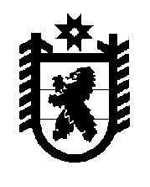

**Российская Федерация**

**Республика Карелия**

### АДМИНИСТРАЦИЯ

### Беломорского муниципального округа

### П О С Т А Н О В Л Е Н И Е

### от 25 февраля 2025 г. № 196

### г. Беломорск

### О внесении изменений в состав жилищной комиссии Беломорского муниципального округа Республики Карелия

Администрация Беломорского муниципального округа постановляет:

внести в состав жилищной комиссии Беломорского муниципального округа Республики Карелия (далее - жилищная комиссия), утвержденный постановлением администрации Беломорского муниципального округа от 26 января 2024 года № 53, следующие изменения:

включить в состав жилищной комиссии Лежневу Н.В. – специалиста I категории отдела по строительству и ЖКХ администрации Беломорского муниципального округа.

Глава Беломорского муниципального округа И.В. Филиппова